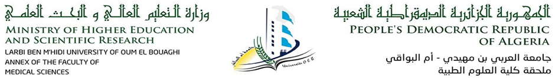

EMPLOI DU TEMPS DEUXIEME ANNEE MEDECINE
ANNEE UNIVERSITAIRE 2025/2026 (5ème semaine) UNITE ENDOCRINOLOGIE

Date/heures | 08h30 10h00 | 10h00 11h30 |  | 13h00 14h30 | 14h30 16h00
DIMANCHE
01/02/2026
LUNDI
02/02/2026
MARDI  03/02/2026 | PHYSIOLOGIE  Dr. ZERROUKI | PHYSIOLOGIE  Dr. ZERROUKI |  | PHYSIOLOGIE  Dr. ZERROUKI
MERCREDI  04/02/2026 | LES HORMONES STEROIDES  Dr L.BELKACEM
JEUDI  05/02/2026 | HISTOLOGIE  Dr. HARBOUCHE | HISTOLOGIE  Dr. HARBOUCHE |  | HISTOLOGIE  Dr. HARBOUCHE

Date/heures | 08h30 10h00 | 10h00 11h30 |  | 13h00 14h30 | 14h30 16h00
DIMANCHE  18/01/2026 | / | / |  | PHYSIOLOGIE | PHYSIOLOGIE
LUNDI  19/01/2026 | ANATOMIE 2AM  Dr DOUS | ANATOMIE 2AM  Dr DOUS |  | ANATOMIE 2AM  Dr DOUS | /
MARDI  20/01/2026 | HISTOLOGIE | HISTOLOGIE |  | HISTOLOGIE | /
MERCREDI  21/01/2026 | Généralités sur les hormones  Dr A.BENATELLAH |  |  |  | /
JEUDI  22/01/2026 | PHYSIOLOGIE | PHYSIOLOGIE |  | / | /

